Подробный конспект урока.

Организационная информация
Тема урока | «Правописание безударных падежных окончаний имён существительных ».
Предмет | Русский язык
Класс | Четвёртый
Методическая информация
Тип урока | Урок закрепления материала.
Цель урока | 1.Закреплять умения определять падеж и склонение у имён существительных, стоящих в косвенных падежах, используя алгоритм рассуждения.  2. Развивать умения писать безударные падежные окончания имён существительных, используя алгоритм рассуждения.  3. Воспитывать бережное отношение к здоровью.
Необходимое оборудование и материалы | Компьютер, проектор, интерактивная доска, сигнальные карточки (1, 2, 3-е склонение), раздаточные карточки, учебник Т.Г.Рамзаевой «Русский язык» 4 кл. Iчасть.
Подробный конспект урока
Мотивация учащихся.  Организационный момент. | 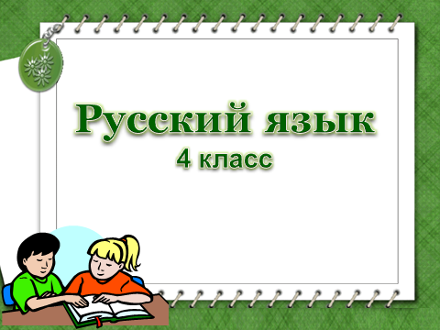Слайд №1. Сегодня на уроке вас ожидает много интересных заданий. Для их выполнения потребуются ваши знания и ваше внимание. Но сначала я предлагаю вам потереть ладошки. Потёрли? А теперь приложите их к своим щёчкам. Чувствуете тепло? Тепло – это жизнь, а жизнь – это самое дорогое, что у нас есть. Жизнь надо беречь. Сегодня на уроке, закрепляя умения писать безударные падежные окончания имён существительных, мы вспомним о правилах сохранения здоровья.
Ход и содержание урока.  - Актуализация знаний.  - Словарная работа.  - Работа над предложением.  - Закрепление  умения  определять  склонение имён  существительных.  - Физминутка.  6.Упражнения в написании безударных падежных окончаний имён существительных.  Тренажёр.  7.Физминутка для глаз.  8. Работа с текстом.  Самостоятельная работа. | Слайд №2. Прочитайте пословицы.  Здоровье дороже денег.  Береги платье снову, а здоровье смолоду.  -Как понимаете эти пословицы? (Дети объясняют смысл).  - Какое слово главное в этих пословицах. (Здоровье).  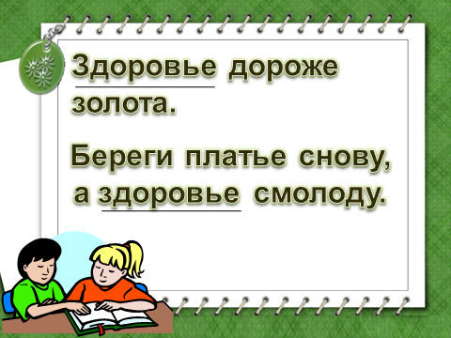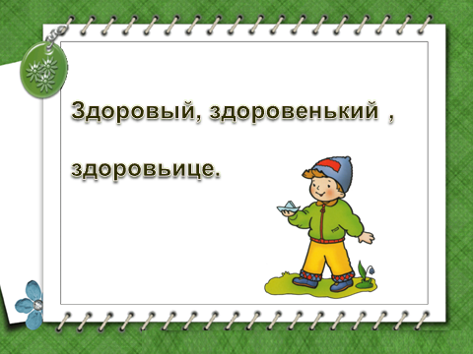-Здоровье нельзя купить ни за какие деньги, но сохранить его на долгие годы может каждый, ведь во многом здоровье зависит от самого человека, от того, как он о нём заботится. Доказано, что более половины всех болезней приобретаются в детском возрасте.  - Какое слово главное в этих пословицах. (Здоровье).  - Подберите к слову здоровье «цепочку» родственных слов. (Дети называют слова: здоровый, здоровенький, здоровьице).  Слайд №3. Разберите данные слова по составу.  -Что необходимо делать, чтобы быть здоровым? (Делать зарядку, закаляться, правильно питаться).  Послушайте совет Доктора Айболита.  Слайд 4.  Чтобы быть всегда здоровым,  Бодрым, стройным и весёлым,  Дать совет я вам готов,  Как прожить без докторов.  Надо кушать помидоры,  Фрукты, овощи, лимоны,  Кашу – утром, суп – в обед,  А на ужин – винегрет  Какие ещё полезные продукты вы знаете?  Слайд 5. Посмотрите на слова. Что их объединяет?  М.алина, к.пуста, з.мл.ника, к.ртофель, см.родина, м.рковь, ч.снок,п.мидор, ябл.ко, .п.льсин.  -Какие задания вы можете предложить с этими словами.  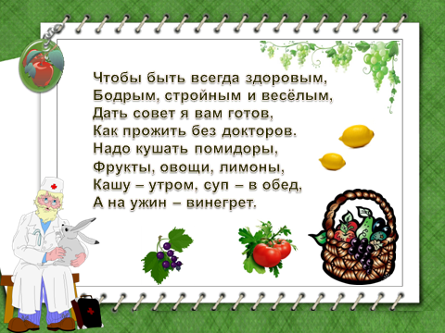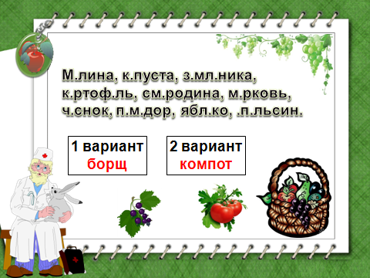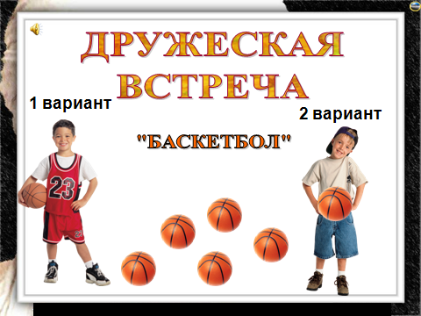- 1 вариант варит борщ, 2 вариант компот. Спишите нужные слова, вставляя пропущенную букву, определите склонение существительных.  Проверка правильность выполнения задания.  Слайды 6 – 17 Проверка. Игра «Баскетбол». Ответы дети показывают сигнальными карточками.  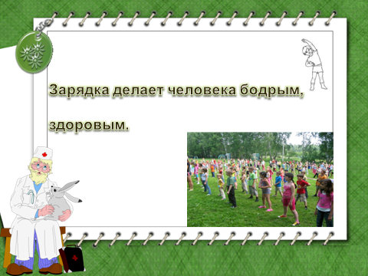-Доказано, что именно зарядка помогает проснуться и заставить организм работать. А чтобы была польза, зарядку нужно делать не меньше 15 минут. Запомните, что зарядку делают ради своего здоровья. Поднимите руку, кто из вас ежедневно по утрам делает зарядку?  Слайд 18. -Запишем предложение.  Зарядка делает человека бодрым, здоровым.  -Дайте характеристику этому предложению.  -Разобрать предложение по членам.  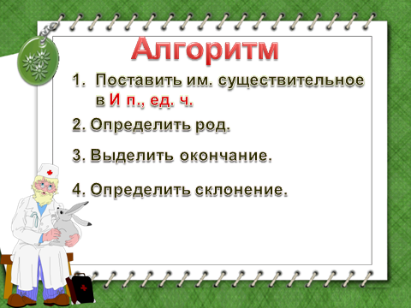-Назовите имена существительные в этом предложении. (Зарядка, человека).  -Определите склонение у данных имён существительных. (Показ сигнальными карточками).  Что нужно сделать, чтобы определить склонение у имён существительных в косвенных падежах?  Слайд №19. Алгоритм.  Слайд 20. Физминутка  Чтобы сильным стать и ловким,  Приступаем к тренировк….  Носом вдох, а выдох ртом.  Дышим глубже, а потом  Шаг на мест… не спеша.  Как погода хороша!  Мы проверили осанку  И свели лопатки.  Мы походим на носках,  Мы идём на пятках.  Посмотрите на текст нашей физминутки, что заметили?  Что нужно сделать, чтобы правильно написать безударные окончания имён существительных?  Слайд 21. Алгоритм  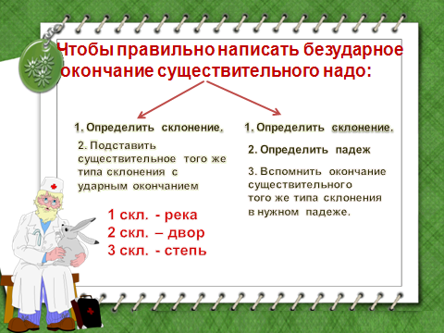  Слайды №22-27. (Тренажёр).  Сейчас вам предстоит определить какое окончание нужно написать в именах существительных.  Тренируется в спортзале.  Вымыть с мылом.  Подтянуться на перекладине.  Не хватает смелости.  Прокатиться на лошади.  Бежит по дорожке.  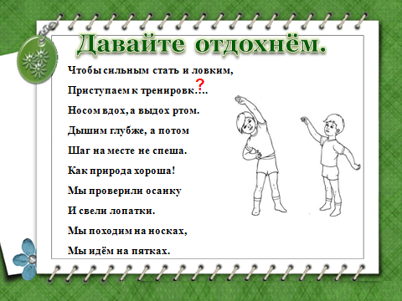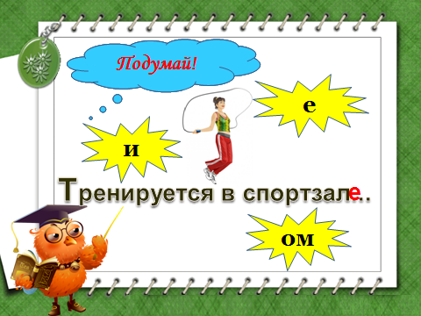  Слайд №28 Физминутка для глаз. Футбол.  В какой части слова, кроме окончания встречается безударная гласная?  -А сейчас я предлагаю выполнить самостоятельную работу.  Слайд №29  Карточка 1 уровня:  Прочитай текст. Вставь пропущенные буквы. Укажи склонение и падеж существительных, выдели орфограммы в словах с пропущенной буквой.  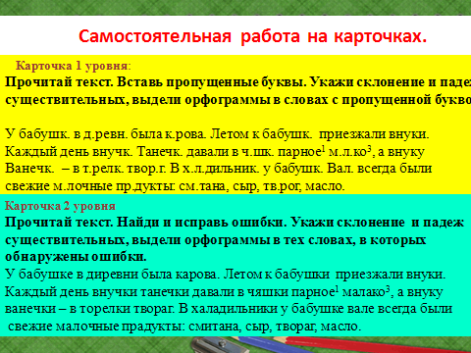У бабушк. в д.ревн. была к.рова. Летом к бабушк. приезжали внуки. Каждый день внучк. Танечк. давали в ч.шк. парное¹ м.л.ко³, а внуку Ванечк. – в т.релк. твор.г. В х.л.дильник. у бабушк. Вал. всегда были свежие м.лочные пр.дукты: см.тана, сыр, тв.рог, масло.  Карточка 2 уровня  Прочитай текст. Найди и исправь ошибки. Укажи склонение и падеж существительных, выдели орфограммы в тех словах, в которых обнаружил ошибки.  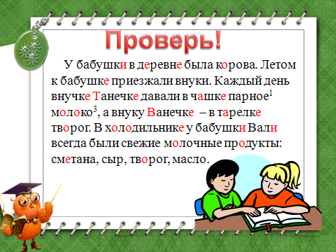У бабушке в диревни была карова. Летом к бабушки приезжали внуки. Каждый день внучки танечки давали в чяшки парное¹ малако³, а внуку ванечки – в торелки твор.г. В халадильники у бабушке вале всегда были свежие малочные прадукты: смитана, сыр, тв.рог, масло.  Слайд №30 Взаимопроверка с опорой на слайд.
Домашнее задание. | Слайд №31 Домашнее задание по выбору.  1. Подобрать 4-5 пословиц на тему «Здоровье», определить склонение у имён существительных.  2. Написать текст на тему «Моё спортивное увлечение», определить склонение у имён существительных.
Рефлексия.  Итог урока. | Слайд № 32 Рефлексивная оценка «Мне запомнилось, понравилось, удалось…»  Каждый человек – кузнец собственного здоровья. А что делает кузнец? (Подковы для лошадей, чтобы ей было не больно ходить, чтобы не повредила ногу).  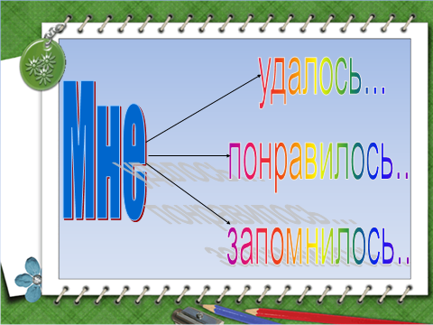-И мы должны сделать всё для своего здоровья, чтобы не болеть, а чаще улыбаться. Я желаю всем крепкого здоровья и благодарю за работу на уроке.  Слайд № 33 . Песня «Улыбка»

